

**Буряад Республикын «Хойто-Байгалай аймаг»**

**гэhэн муниципальна байгууламжын депутадуудай совет (6-дахи зарлал)**

Совет депутатов муниципального образования «Северо-Байкальский район» Республики Бурятия VI созыва

LI сессия

**Решение**

**14.07.2013 г**. **№ 469-VI**

**О назначении половины от общего числа членов**

**конкурсной комиссии по проведению конкурса по**

**отбору кандидатур на должность Главы муниципального**

**образования «Северо-Байкальский район»**

В соответствии с частью 2.1 статьи 36 Федерального закона от 06 октября 2003 года № 131-ФЗ «Об общих принципах организации местного самоуправления в Российской Федерации», Законом Республики Бурятия от 07.12. 2004 года № 896-III «Об организации местного самоуправления в Республике Бурятия», Уставом муниципального образования «Северо-Байкальский район», Порядком проведения конкурса по отбору кандидатур на должность Главы муниципального образования «Северо-Байкальский район» и избрания Главы муниципального образования «Северо-Байкальский район», утвержденным решением Совета депутатов муниципального образования «Северо-Байкальский район» от 13.04.2023 № 430-VI, Порядком назначения Советом депутатов муниципального образования «Северо-Байкальский район» членов конкурсной комиссии по проведению конкурса по отбору кандидатур на должность Главы муниципального образования «Северо-Байкальский район», утвержденным решением Совета депутатов муниципального образования «Северо-Байкальский район» от 14.06.2018 № 517-V, Совет депутатов муниципального образования «Северо-Байкальский район» VI созыва **решил:**

1. Назначить половину от общего числа членов конкурсной комиссии по проведению конкурса по отбору кандидатур на должность Главы муниципального образования «Северо-Байкальский район»:

- Акинфиева Ирина Николаевна - член Совета ветеранов войны, труда, вооруженных сил и правоохранительных органов;

- Деревянко Зинаида Константиновна - член актива первичной общественной организации «Ветераны БАМ»;

- Медведчикова Светлана Олеговна – делопроизводитель/делопроизводство/ структурного подразделения Северо-Байкальский почтамт/ УФПС РБ АО «Почта России»;

- Сумцова Мария Валерьевна - медсестра-анастезист ГБУЗ «Нижнеангарская ЦРБ»;

- Темникова Татьяна Петровна – педагог дополнительного образования районного детского Дома творчества.

2. Настоящее решение вступает в силу со дня его подписания и подлежит опубликованию в средствах массовой информации.

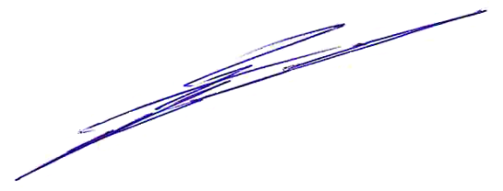

**Председатель Совета депутатов**

**муниципального образования**

**«Северо-Байкальский район» Н.Н. Малахова**

______________________________

Проект представлен Советом депутатов

МО «Северо-Байкальский район» , 🕿 47-940